Касаева Рита Ахурбековна.

Аналитический отчёт о проделанной работе
за 1 полугодие 2018-2019 учебного года.

На начало 1 четверти в 1 классе — 9 учеников. Из них 6 девочки и 3 мальчики.

Я работаю по учебно-методическому комплекту «Школа России». Для работы по УМК «Школа России» у меня есть подборка дидактических и методических материалов. Это учебники, методические поурочные разработки, книги для чтения, демонстрационные таблицы по русскому языку, математике, литературному чтению, окружающему миру, тестовые задания. В процессе обучения, в воспитательной деятельности использую инновационные модели - целенаправленные организованные ситуации, создавая условия для реализации права личности на индивидуальный творческий вклад, условия сотворчества и сотрудничества. Расширяю социальный опыт детей средствами внеурочной и внешкольной деятельности (экскурсии, общешкольные праздники)
В 1 классе без отметочная система , но учитель постоянно отслеживает и контролирует учебные достижения ученика. Учебные достижения, степень усвоения программного материала учащихся отслеживаю с помощью мониторинга.
Период адаптации первоклассников в I четверти прошел успешно. Успешное усвоение учениками программного материала обеспечивается организацией обучения в рамках урока, внеурочной деятельностью, активным сотрудничеством с родителями и вовлечением их в образовательную деятельность.
,

По итогам 1 четверти ученики показали :

- научились сравнивать предметы, используя понятия «больше, «меньше», «столько же»

2 определять временные отношения «раньше,» «позже», «сначала», пространственные отношения «вверх», «вниз», «налево», «направо», стоять впереди, «следовать за», «находиться между»

3. познакомились со знаками «+», «-», «=», больше, меньше, равно

4 .познакомились с числом и его графической записью 1,2,3,4,5,6,7,8,9

5. познакомились с понятием «предложение», « слово», «слог», « ударение»

6. научились схематически изображать предложение, слово, делить слова на слоги.

7 .Познакомились с понятиями «звук» и «буква»

8. Учились различать согласные и гласные звуки.

9. Выделять гласные звуки а, о, и, ы, у и графически изображать буквы данных звуков на письме.

10. Выделять согласные буквы Н,С,К,Т,Л,Р,В.

Дети очень активные, энергичные и подвижные, для обучения детей применяла в своей работе ИКТ, диски на уроках математики, обучения грамоте презентации на уроках ИЗО, окружающий мир. Работаю в соответствии с требованиями ФГОС. Активно использую сеть интернета для подготовки к урокам ко всем предметам. На уроках регулярно провожу физминутки.

В 1 полугодии проведены праздники для детей и родителей:
5 сентября: «День знаний»

Проведена торжественная линейка, посвященная началу учебного года. Самыми главными действующими лицами праздника были первоклассники. От каждого класса прозвучали напутственные слова для первоклашек в виде частушек , стихов и песен. Первоклассники тоже подготовили концертные номера.

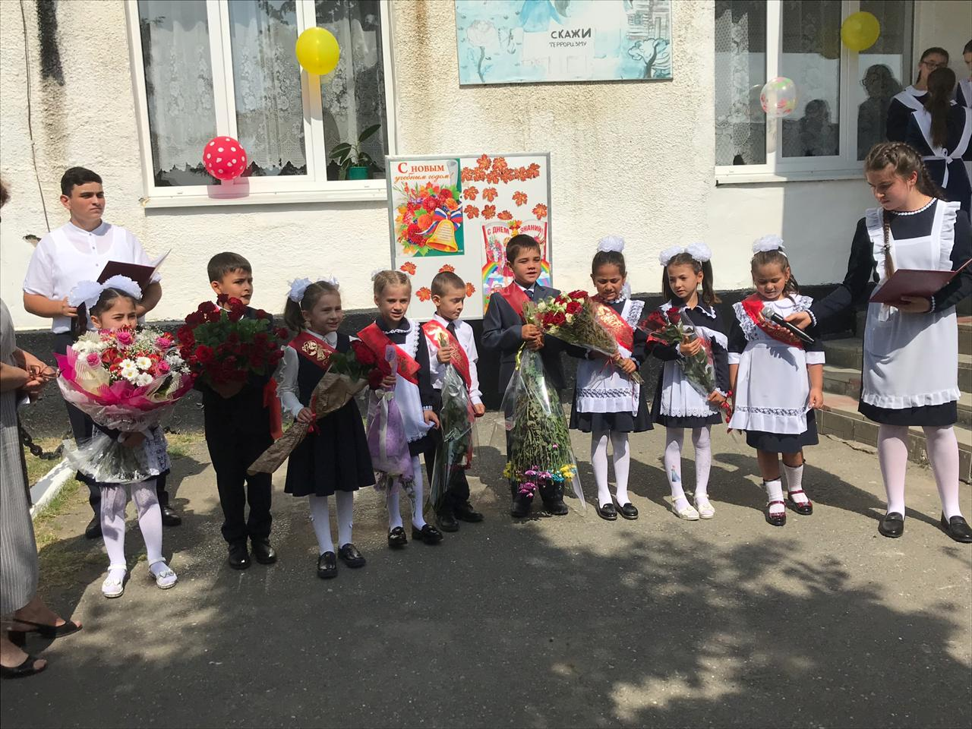

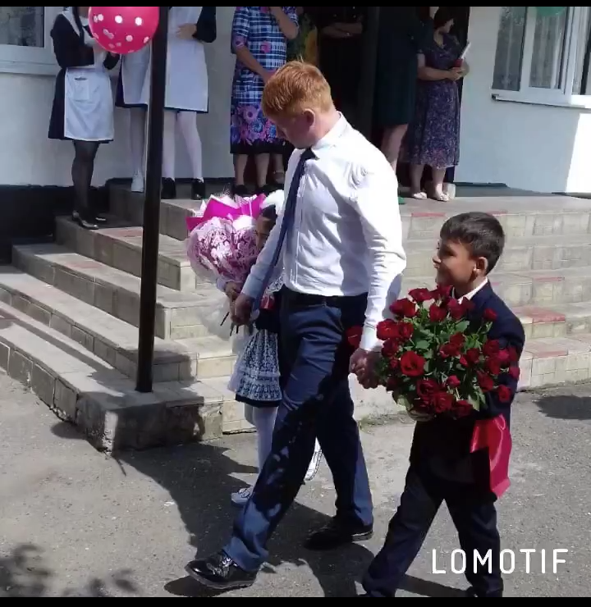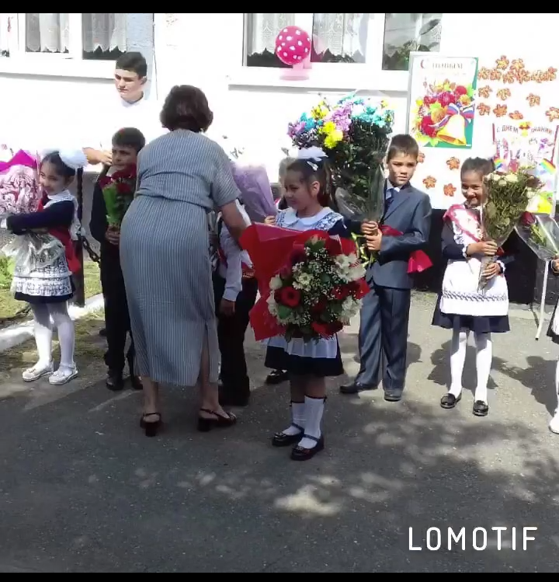

С целью развития интереса к учению, формирования положительной мотивации к учебной деятельности, чтобы создать атмосферу праздничного дня, ввести в мир знаний, познакомить детей со школой; развивать внимание, логическое мышление, творческие способности; совершенствовать связи семьи и школы через привлечение родителей к совместным с детьми классным мероприятиям было проведено открытое занятие по теме :

«Первый раз в первый класс» --5 Сентября.

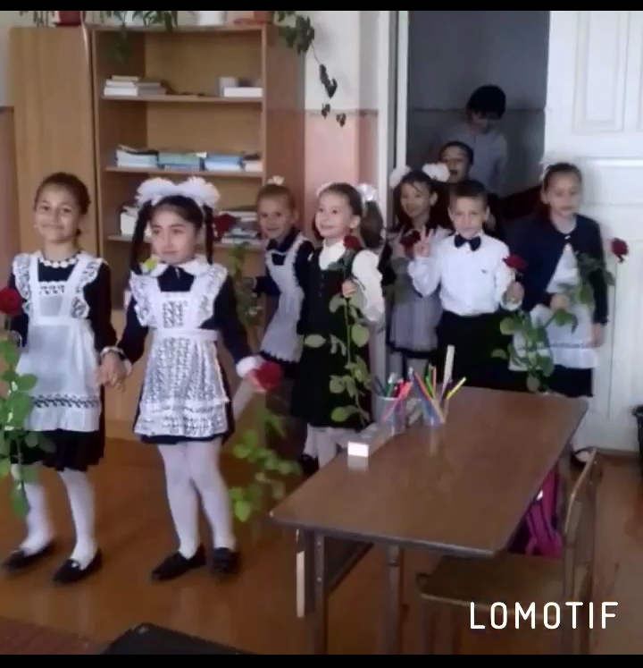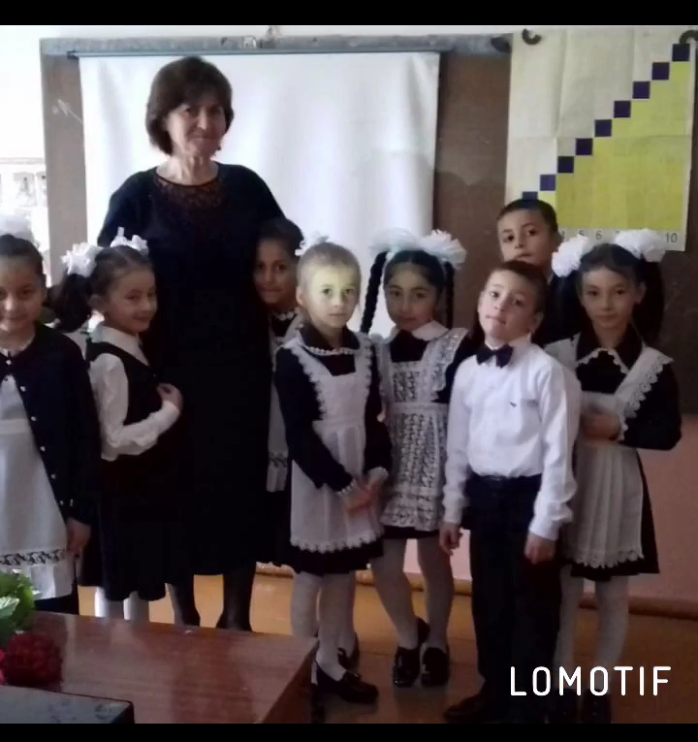

5 октября: «День учителя.»

Дети нашей школы поздравляли учителей с их профессиональным праздником. Пели для них песни и частушки, читали им замечательные стихи. Дети первого класса преподнесли для наших учителей веселую сценку и танец «Хорошее настроение.»
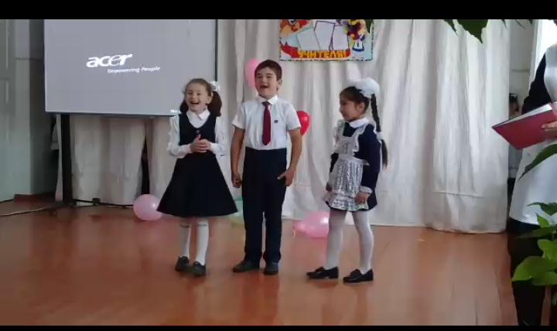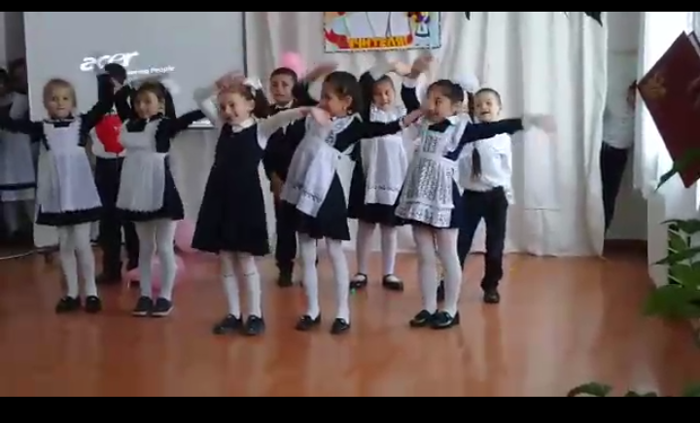
16 октября провели мероприятия, приуроченные к празднованию дня рождения выдающего осетинского поэта, прозаика, драматурга, художника, театрального и общественного деятеля, публициста, истинного сына своего народа Коста Хетагурова. Жизни и творчеству великого поэта были посвящены и мероприятия. В ходе мероприятия учащиеся первого класса спели песню о Коста, а Даурова Сабина и Кубалов Аслан станцевали «Круговой танец.»

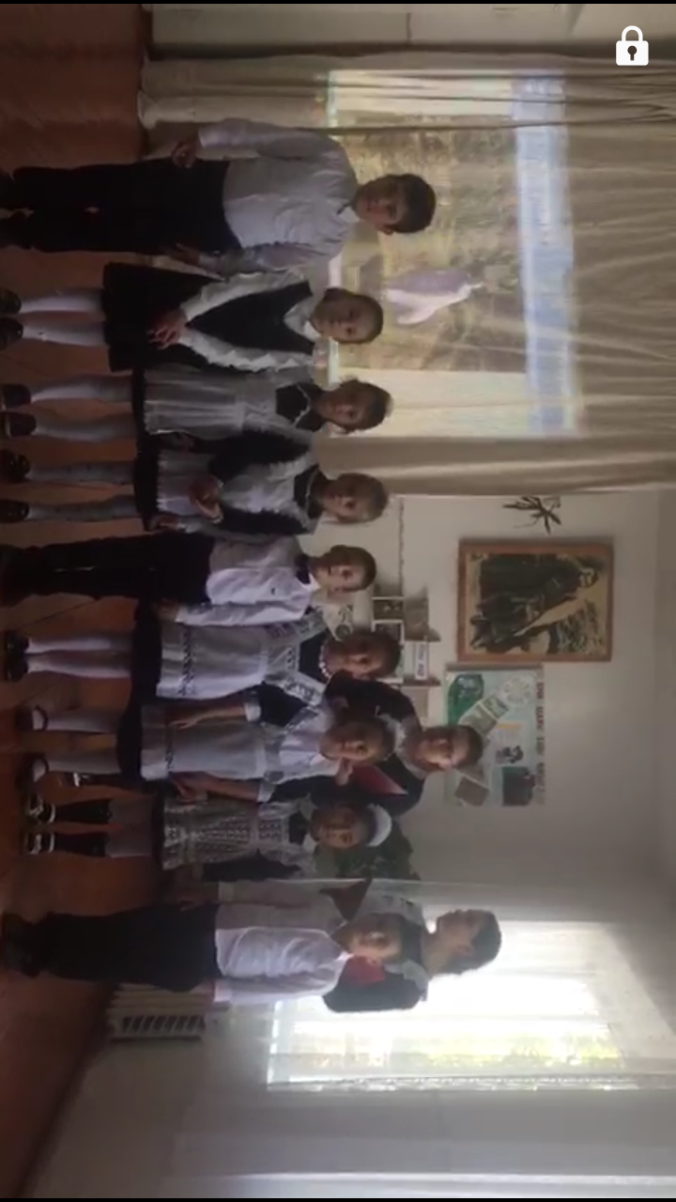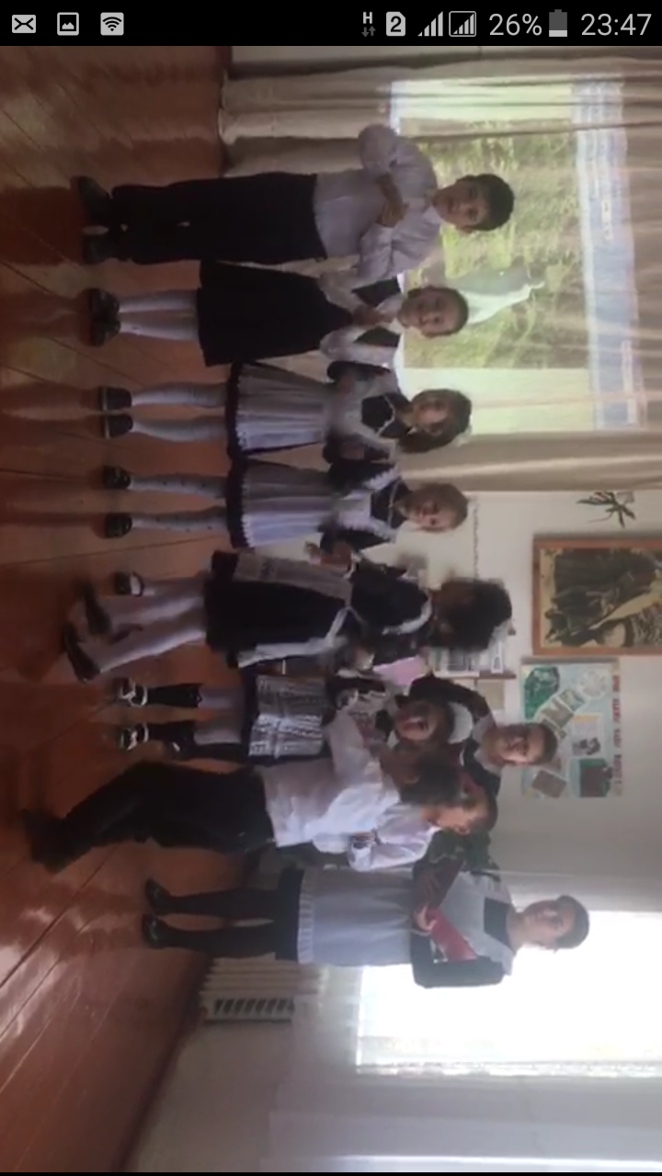

Праздник «Посвящение в первоклассники»- добрая традиция в школе. Новоиспеченные школьники читали стихотворения, пели песни, с волнением и гордостью получали из рук лучших учеников школы свидетельства первоклассников. Вместе с ними наши первоклассники дали клятву, что они будут стараться примерными учениками, верными друзьями и активно участвовоть в жизни класса и школы.
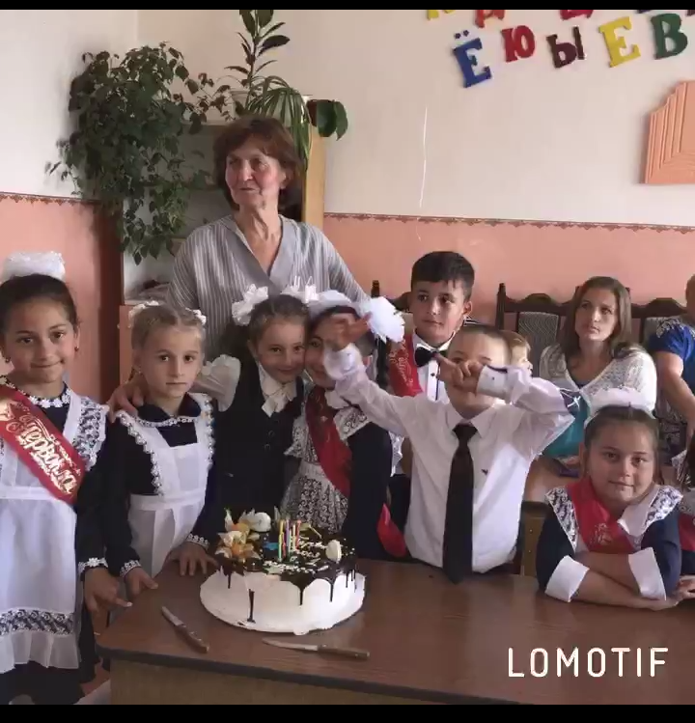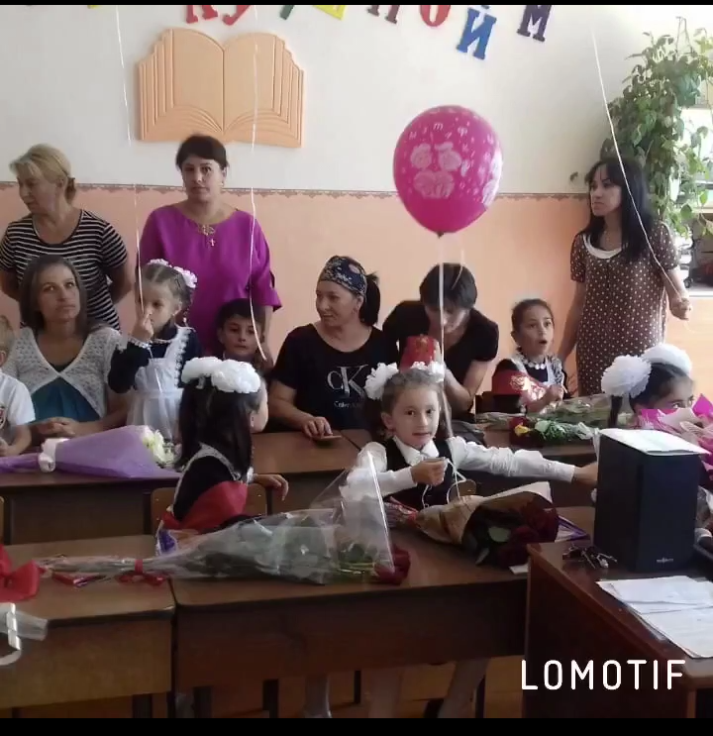

«Наши верные помощники на дорогах»-праздник по ППД .
Просмотр презентации «В гостях у Светофорика.»( Презентация по основам
безопасности жизнедеятельности.Сначала дети говорили, почему нужно соблюдать правила дорожного движения, а потом вместе со светофориком ещё раз повторили правила.)

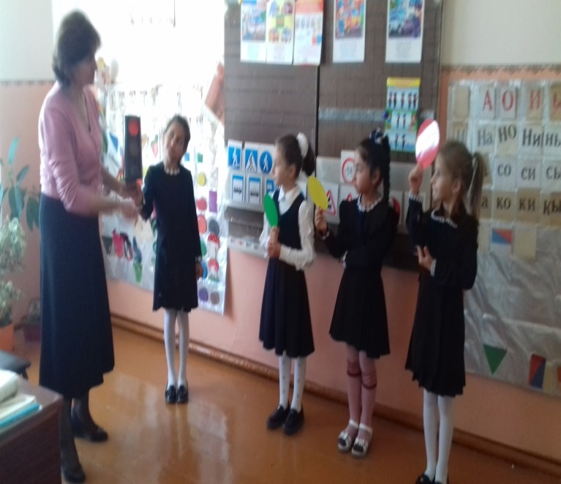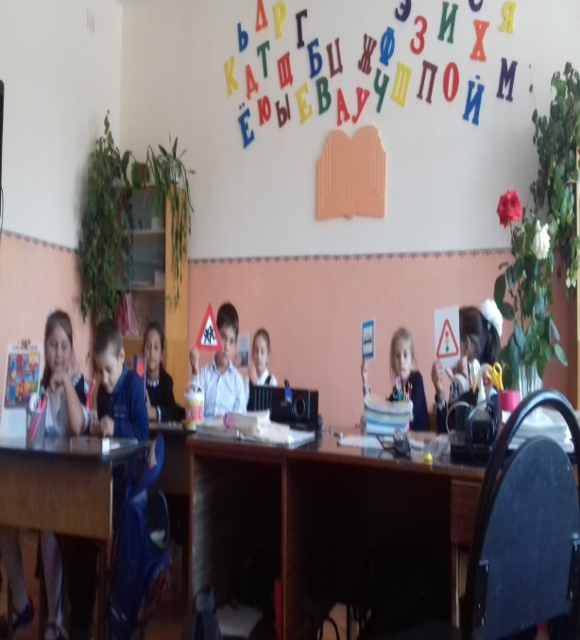

«День матери»-29 ноября.
Мероприятие было направлено на то, чтобы поздравить всех мам с их большим праздником. Дети нашего класса сделали мамам своими руками поздравительные открытки. В поздравлении прозвучала красивая песня о мамах, стихи и танец «Девочек.»
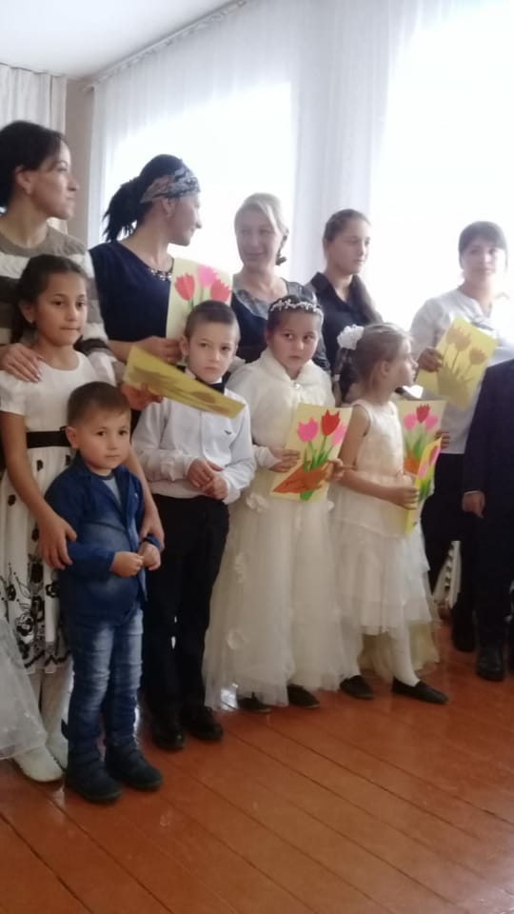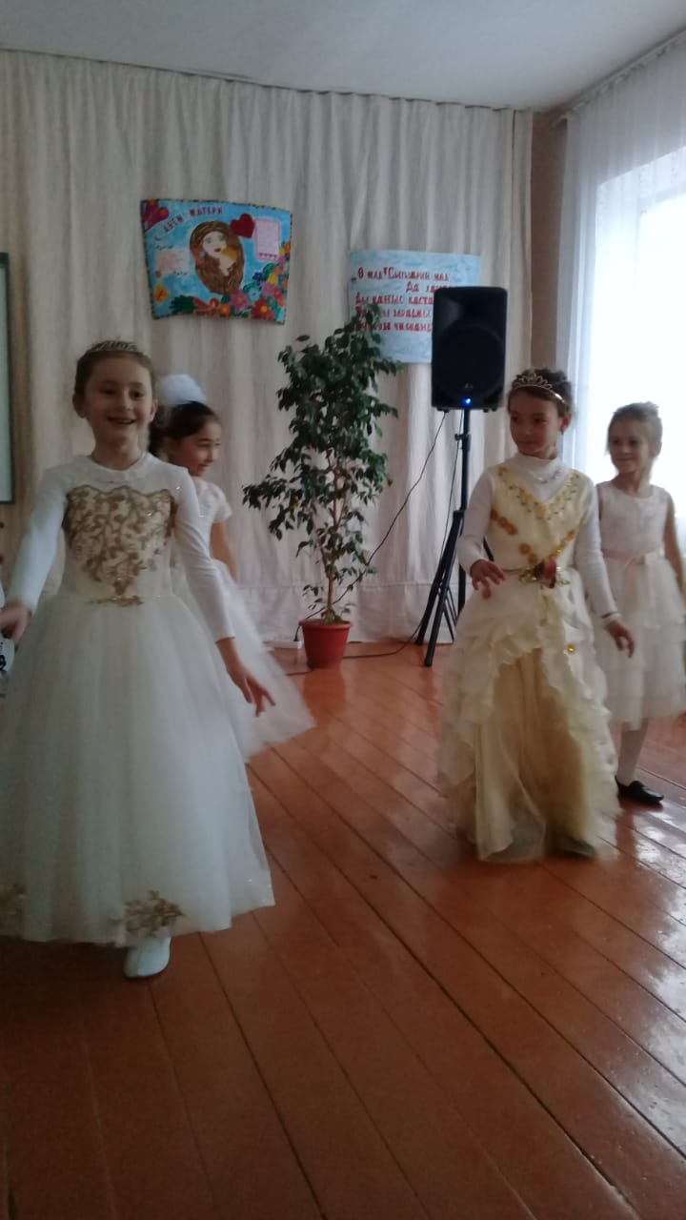

«Все красивое вокруг- это дело наших рук.»
С таким девизом, после праздника «День матери», был проведен
конкурс «Сладкоежка.»
Все ученики первого класса с помощью своих родителей приняли активное участие. Получилось очень много изделий. Спасибо всем родителям.
Первое место в конкурсе наше. Ура!!!
Задача проекта для детей:
Сформировать представление о профессиях: кондитер, повар, продавец;
Для родителей:
Заинтересовать родителей данной темой; проявить своё творчество;
Поделиться секретами дизайна праздничного торта; сотрудничать с детьми.

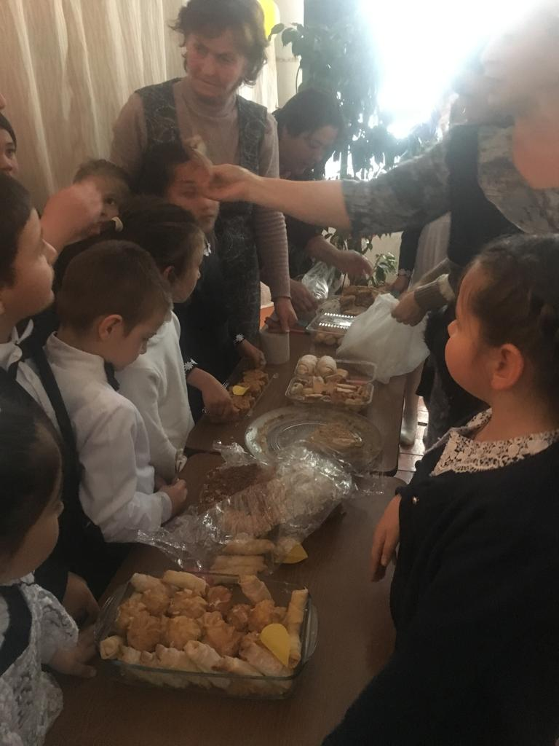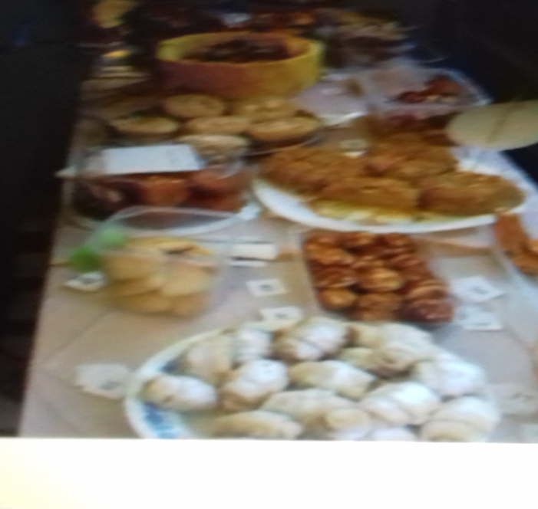
Развитие интеллектуальных процессов; творческого мышления; развитие навыков групповой работы; развитие способности к управлению своими действиями и эмоциями; развитие образного мышления; воспитание целеустремленности; самообладания; навыков самодисциплины; бережного отношения ко времени получают дети через занятия шахматами, которые проходят в 1 классе еженедельно.
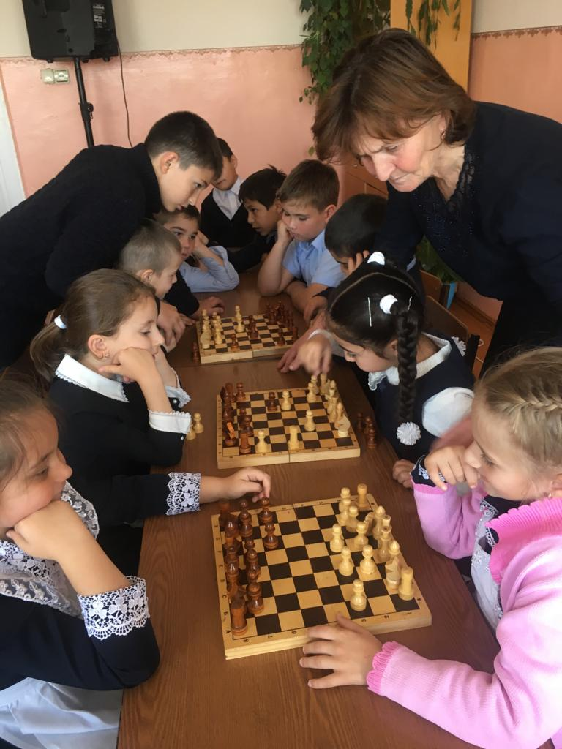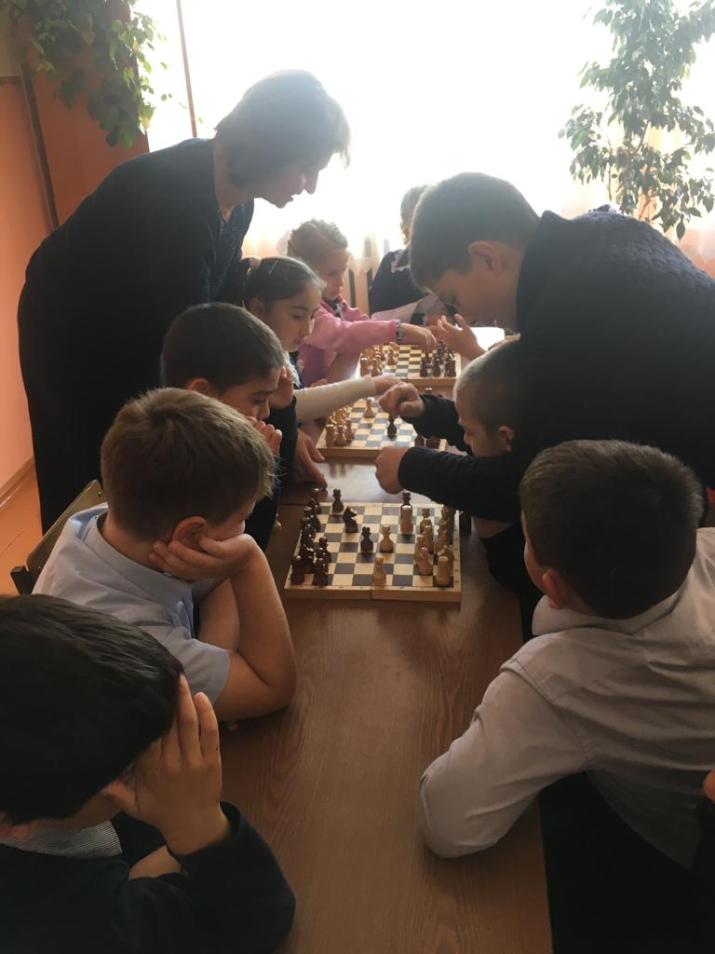

С хорошей подготовкой прошли новогодние праздники. На внеклассных занятиях своими руками украсили кабинет бумажными снежинками, гирляндами, ёлочными игрушками. Выучили стихи и песни. Разучили новые танцы. Следует отметить ,что каждый ученик пришел на Бал Маскарад в новогоднем костюме. За хорошую подготовку и проведение праздника дети получили сладкие подарки.
